*МДОУ «Детский сад №158»*

**Консультация для родителей**

Подготовила:

Учитель-дефектолог

Мартышкина М.Н.

*город Ярославль*

ЧТО ТАКОЕ ЗПР?

За каждодневными заботами многие родители не придают значения тому, что ребёнок начал позднее действовать с предметами, самостоятельно ходить, позже говорить. Ребёнок возбудим, быстро утомляется, часто капризничает. Многие взрослые думают, что он просто избалован особым вниманием.

**2**

**mdou158.edu.yar.ru**

Посещая дошкольное учреждение, родители сталкиваются с другими проблемами: педагоги обращают внимание на то, что ребёнок не активен на занятиях, легко отвлекается, не удерживает внимания, с трудом запоминает материал на занятиях.

Родителям предлагают пройти психолого-медико-педагогическую комиссию (ПМПК), на которой специалисты обследуют ребёнка и делают соответствующие выводы. Одним из примеров является постановка такого диагноза как: ***ограниченные возможности здоровья у ребёнка, обусловленные задержкой психического развития.*** При этом ПМПК определяет необходимость в создании специальных условий для получения ребёнком образования.

**Под задержкой психического развития понимается темповое отставание психических процессов и незрелость эмоционально-волевой сферы у детей, которые потенциально могут быть преодолены с помощью специально организованного обучения и воспитания.**

**ЗПР характеризуется** недостаточным уровнем развития внимания, памяти, мышления, моторики, речи, регуляции и саморегуляции поведения, примитивностью и неустойчивостью эмоций.

Существует несколько классификаций ЗПР. В практике работы с детьми данной категории наиболее широко распространена **классификация К.С. Лебединской**. С учётом этиологии различают 4 основных варианта ЗПР.

**ЗПР КОНСТИТУЦИОНАЛЬНОГО ПРОИСХОЖДЕНИЯ (ГЕНЕЗА)**

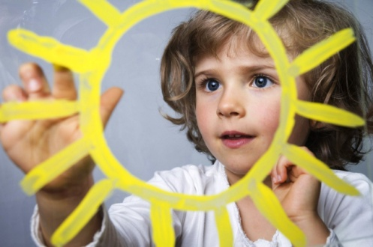Детям свойственен инфантильный тип телосложения (остановка на более ранней ступени развития), **инфантильность психики** (стойкое сохранение психологических и поведенческих особенностей, характерных для более раннего этапа развития). Эмоционально-волевая сфера детей находится на уровне детей более младшего возраста, а в поведении преобладают эмоциональные реакции. Дети внушаемы, недостаточны самостоятельны. Быстро устают от учебной деятельности.

**ЗПР СОМАТОГЕННОГО ПРОИСХОЖДЕНИЯ**

**3**

**mdou158.edu.yar.ru**

Это вариант ЗПР возникает у детей с **хроническими соматическими заболеваниями** сердца, почек, эндокринной системы, с различными хроническими заболеваниями, инфекциями, детскими неврозами, врождёнными и приобретёнными пороками развития соматической системы.

У детей отмечается астения: большая физическая и психическая истощаемость. Формируются такие черты характера, как робость, боязлиость, неуверенность в себе, отмечается постепенный регресс личности, происходящем по мере взросления. Ребёнок под влиянием факторов теряет свои сформированные навыки и умения.

**ЗПР ПСИХОГЕННОГО ПРОИСХОЖДЕНИЯ**

Основными причинами формирования задержки являются **неблагоприятные условия воспитания**. В случае раннего длительного воздействия психотравмирующего фактора у детей возникают стойкие отклонения нервно-психической сферы, что обуславливает патологического развитие личности. Преимущественно страдает эмоционально-волевая сфера.

Так, ***при педагогической запущенности***, безнадзорности у ребёнка формируется психическая неустойчивость, импульсивность, отсутствие чувства долга и ответственности.

***При гиперопеке*** появляются эгоцентрические установки, эмоциональная холодность, неспособность к волевому усилию, труду.

***При авторитарном воспитании***, в психотравмирующих, жестоких для ребёнка условиях наблюдается невротическое развитие личности, формируется, робость, боязливость, отсутствие инициативы, самостоятельности.

**ЗПР ЦЕРЕБРАЛЬНО-ОРГАНИЧЕСКОГО ПРОИСХОЖДЕНИЯ**

Это наиболее сложная и специфическая форма ЗПР (минимальная мозговая дисфункция). Её этиология связана с органическим поражением центральной нервной системы (ЦНС) на ранних этапах онтогенеза. Конкретными причинами являются: патология беременности и родов, интоксикации, инфекции и травмы ЦНС в первые годы жизни ребёнка.

ЗПР обусловлена более поздним повреждением головного мозга, когда уже начинает осуществляться дифференциация многих мозговых систем.

**4**

**mdou158.edu.yar.ru**

Для детей характерна как незрелость эмоционально-волевой сферы, так и познавательной деятельности.

**ЗПР церебрально-органического генеза подразделяют на 2 группы:**

***С преобладанием нарушений познавательной деятельности***

***С преобладанием органического инфантилизма***

Нарушения познавательной деятельности у детей с минимальной мозговой дисфункцией носят мозаичный характер.

Парциальное нарушение корковых функций вызывает вторичное недоразвитие наиболее сложных, поздно формирующихся функциональных систем.

Этот вариант ЗПР представляет более тяжёлую форму.

Органический инфантилизм проявляется в эмоционально-волевой незрелости, в примитивности эмоций, внушаемости, слабости воображения, преобладании игровых интересов над учебными.

У одних детей преобладает импульсивность, психомоторная расторможенность, неспособность к волевым усилиям.

У других детей выявляется робость, боязливость, склонность к страхам, пассивность, заторможенность.

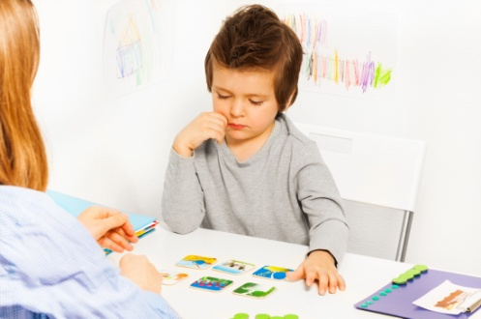В детском саду находятся дети разным вариантом ЗПР, именно поэтому родители, сравнивая своего ребёнка с другими воспитанниками в группе, замечают, что их ребёнок не похож на остальных. Но все эти дети нуждаются в своевременной коррекционной помощи.

Основными для процесса воспитания детей с ЗПР являются коммуникативные, социально-трудовые, общекультурные, личностные компетенции.

Коррекционно-развивающая помощь способствует боле эффективному развитию ребёнку, раскрывает его способности и реализует возможности.

Выделяют такие направления коррекционно-развивающей работы с детьми с ЗПР:

* стимуляция сенсорного развития;
* развитие познавательной деятельности;
* развитие эмоциональной сферы;
* развитие речи и коммуникативной деятельности.

В структуру педагогического процесса входят специальные коррекционные групповые и индивидуальные занятия.

*Подготовил: учитель-логопед Мария Николаевна*